TEMA DAN LOGO
HARI AMAL BHAKTI KEMENTERIAN AGAMA KE-69 TAHUN 2015
Tema
“Menegakkan Integritas, Profesionalitas, Inovasi, Tanggungjawab dan Keteladanan Sebagai Budaya Kerja Kementerian Agama”
Makna dan Logo HAB 2015
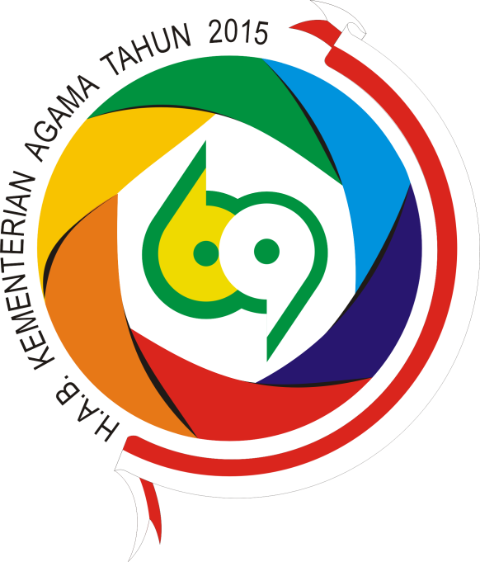
Arti dan Makna Logo
  - Warna-warna melingkar saling terkait:
Merupakan bentuk gambaran keragaman bangsa dalam budaya, suku, dan agama, terikat dalam spirit kebhinekaan.
  - Jumlah 6 elemen saling terikat
Merupakan potret kerukunan umat beragama yang saling menjaga dalam bingkai persatuan dan kesatuan bangsa.
  - Pita Merah Putih, Bendera Republik Indonesia
Menjadi pengikat keragaman untuk persatuan dan kesatuan bangsa
  - Lingkaran Putih Tengah
Kementerian Agama selalu berkomitmen terhadap good governance dan clean government
  - Angka 69
Usia Kementerian Agama tahun 2015

